Sabores de

Inca

Curso 2024-2025

Virginia Jiménez Molina CIFP Pau Casesnoves Carles Canals Gozalvez

Desarrolo de Aplicaciones Web

Sabores De Inca

Virginia Jiménez Molina CIFP Pau Casesnoves Desarrollo de Aplicaciones Web

Sabores de Inca Carles Canals Gozalvez

**Índice**

1. Datos personales, del centro y de la empresa 3
   1. Datos personales 3
   2. Datos del centro y del tutor 3
   3. Datos de la empresa 3
2. Introducción 3
   1. Justificación del proyecto 3
      1. Objetivos generales 3
      2. Beneficios 4
   2. Motivación personal 4
3. Planificación temporal del proyecto 4
   1. Relación prevista de las tareas a realizar a cada fase del proyecto 4
      1. Análisis 4
      2. Diseño 4
      3. Programación 4
      4. Pruebas 5
      5. Fase final 5
   2. Cronograma inicial previsto de las tareas de cada fase 5

### Datos personales, del centro y de la empresa

## Datos personales

Me llamo Virginia Jiménez Molina y voy a realizar mi proyecto de fin de curso yo sola.

## Datos del centro y del tutor

El centro en el que estoy estudiando actualmente es *CIFP Pau Casesnoves*. Mi tutor de este curso es Carles Canals Gozalvez y mi tutor de prácticas es Jaime Garcías.

## Datos de la empresa

La empresa en la que me encuentro de prácticas se llama *Indígenas Digitales*. El proyecto que estoy realizando no está relacionado con la empresa, por lo tanto, no está involucrada ni ha participado en el desarrollo de este. Las oficinas de *Indígenas Digitales* se encuentra se encuentra en el edificio de *Centre BIT*, en Inca. Mi rol en la empresa sería en el equipo de desarrollo web.

### Introducción

## Justificación del proyecto

El proyecto *Sabores de Inca* tiene como objetivo principal el desarrollo de una aplicación web que funcione como guía gastronómica de la ciudad de Inca. Esta plataforma permitirá a los usuarios consultar restaurantes y filtrarlos según distintos criterios: tipo de cocina, conexión wifi, accesibilidad, opciones veganas, entre otros.

# Objetivos generales

* + - * Desarrollar una herramienta útil y fácil de utilizar para cualquier persona que busque un restaurante en Inca.
      * Mejorar el acceso a la información relacionada con la oferta gastronómica del municipio .
      * Dar visibilidad a los negocios locales y fomentar su consumo.

# Beneficios

* + - * Facilita la búsqueda de restaurantes según las preferencias o necesidades de cada persona.
      * Aporta valor tanto a turistas como a residentes, ayudando a descubrir opciones gastronómicas variadas.

## Motivación personal

La idea de este proyecto surge tanto por un interés personal en la gastronomía como por el deseo de desarrollar una aplicación con una utilidad clara y real. Considero que este proyecto me permite aplicar los conocimientos adquiridos durante el ciclo y, al mismo tiempo, crear una herramienta que podría ser beneficiosa para muchas personas.

### Planificación temporal del proyecto

## Relación prevista de las tareas a realizar a cada fase del proyecto

# Análisis

En esta primera fase se definirán los objetivos generales del proyecto y se identificarán las necesidades de los usuarios finales. Además, se realizará un estudio de las funcionalidades principales que debería tener la web, así como una primera estructura de navegación.

# Diseño

En la fase de diseño se planteará la estructura de la base de datos, se elaborarán bocetos de la interfaz (wireframes) y se decidirán las tecnologías que se emplearán durante el desarrollo, que serán Laravel, Vue.js y MySQL.

# Programación

Durante esta fase se desarrollará el backend con Laravel y el frontend con Vue.js. Se conectarán ambos mediante una API, y se implementarán las funcionalidades necesarias para que el usuario pueda consultar los restaurantes y filtrarlos según sus preferencias.

# Pruebas

En esta etapa comprobaré el buen funcionamiento de cada apartado de la aplicación. Se realizarán pruebas tanto técnicas como de usabilidad, corrigiendo errores y asegurando que la experiencia del usuario sea correcta.

# Fase final

En la última fase se revisará todo el proyecto, se preparará la presentación y se redactará la documentación definitiva

## Cronograma inicial previsto de las tareas de cada fase.

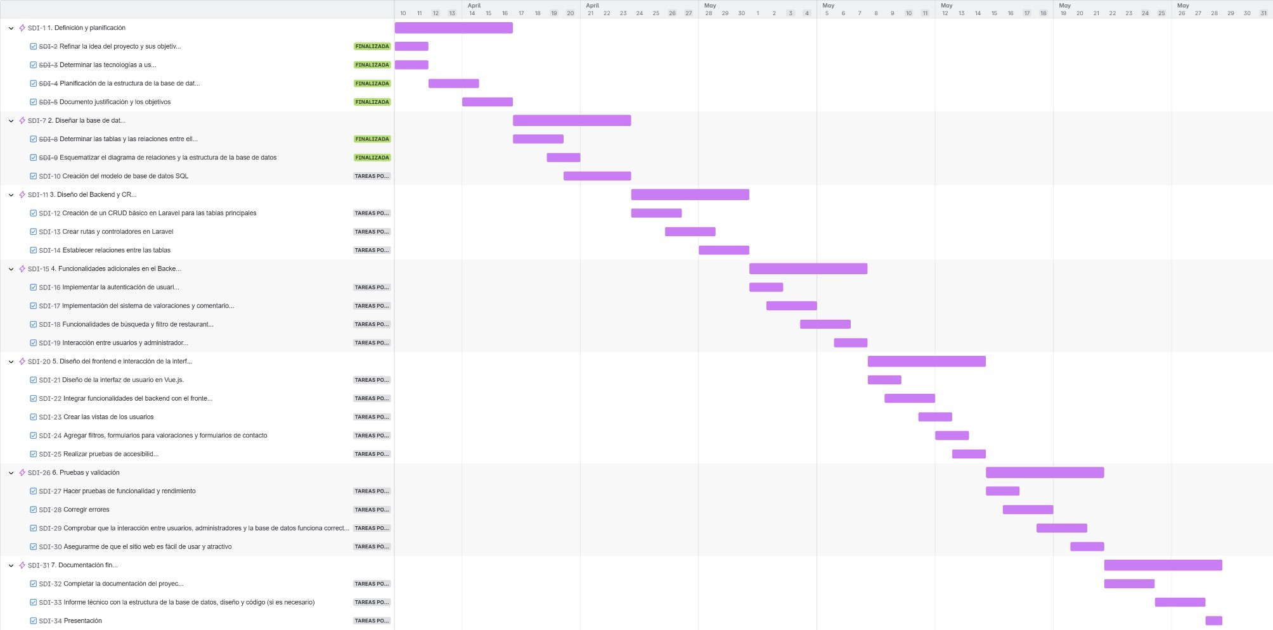

La imagen muestra las diferentes etapas y la duración prevista del proyecto, junto a las tecnologías que serán utilizadas.